CF134
KTM 790 / 890 Adventure /R_2019-

Kit pro levou stranu |  |  |  |  | Kit pro pravou stranu
ID | Popis | Kat.č. | ks |  | ID | Popis | Kat.č. | ks
1 | Rám | CF134-L | 1 |  | 1 | Rám | CF134-P | 1
2 | Třmen 22mm | 680 | 1 |  | 2 | Třmen 22mm | 680 | 1
3 | Třmen se závity 22mm | 682 | 1 |  | 3 | Třmen se závity 22mm | 682 | 1
4 | Šroub M6x40mm | 865 | 2 |  | 4 | Šroub M6x40mm | 865 | 2
5 | Dural. váleček délka=75mm | 1340 | 1 |  | 5 | Dural. váleček délka=93mm | 1339 | 1
6 | Šroub M8x120mm | 845 | 1 |  | 6 | Šroub M8x100mm | 1000 | 1
7 | Podložka plochá M8 | 802 | 1 |  | 7 | Podložka plochá M8 | 802 | 1
8 | Podložka plochá M6 | 947 | 2 |  | 8 | Podložka plochá M6 | 947 | 2
9 | Plastová vložka do třmenu | 1331 | 2 |  | 9 | Plastová vložka do třmenu | 1331 | 2
10 | Vzpěra mezi rámy | X134 | 1

Doporučujeme použít středně silné lepidlo na závity.

Instrukce :

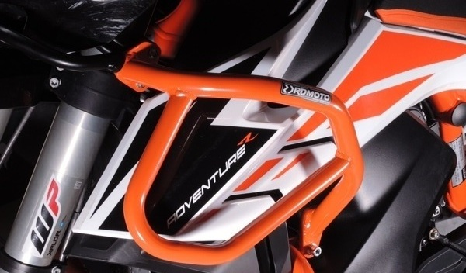
Levá strana : šroub ID.6 (délka 120mm) + podložka ID.7 + duralový váleček ID.5 (délka 75mm)
Pravá strana : šroub ID.6 (délka 100mm) + podložka ID.7 + duralový váleček ID.5 (délka 93mm)

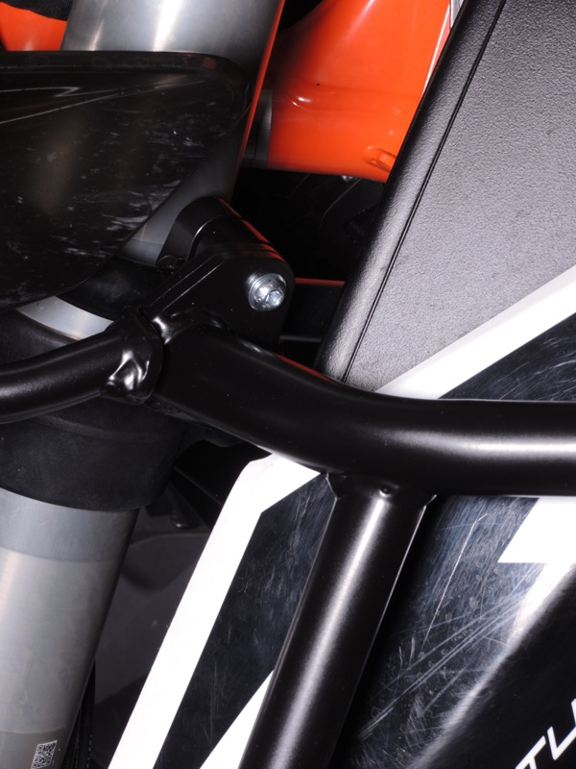
Ocelová vzpěra ID.10 + dural. třmeny ID.2 a ID.3 + 2x plastové vložky ID.9 + 2x šrouby ID.4 + 2x podložky ID.8
Montáž na opačné straně je shodná.

9
13,11,12
10
Origin.bolt
Original bolt. Rear place.

